
Опросный лист для подбора оборудования
Организация
Фамилия и имя, заполнившего опросный лист
Контактный телефон
Факс
E-mail
DN затвора
Тип колонки управления (удлинителя)  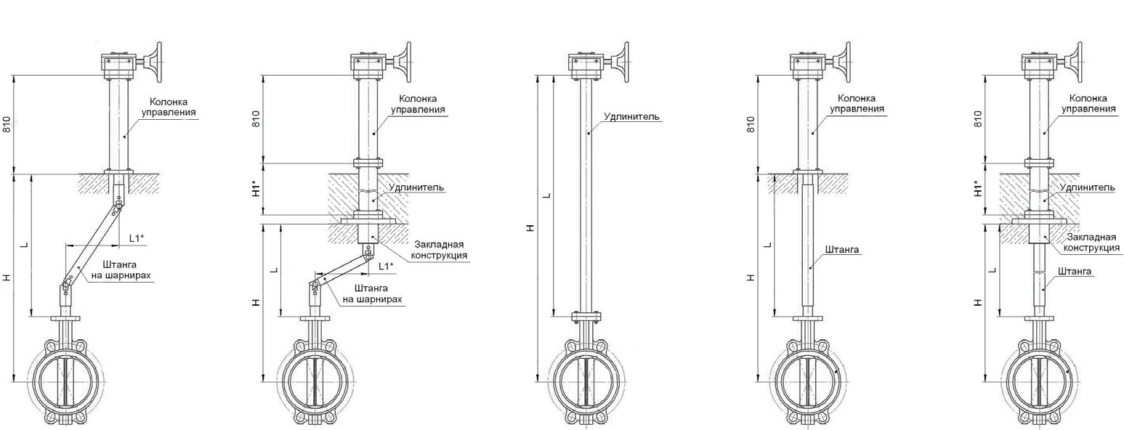  Материал колонки (удлинителя)  Тип привода |  | Размеры, мм  H  H1  L  L1  Тип присоединения к запорной арматуре  Дополнительное требование

